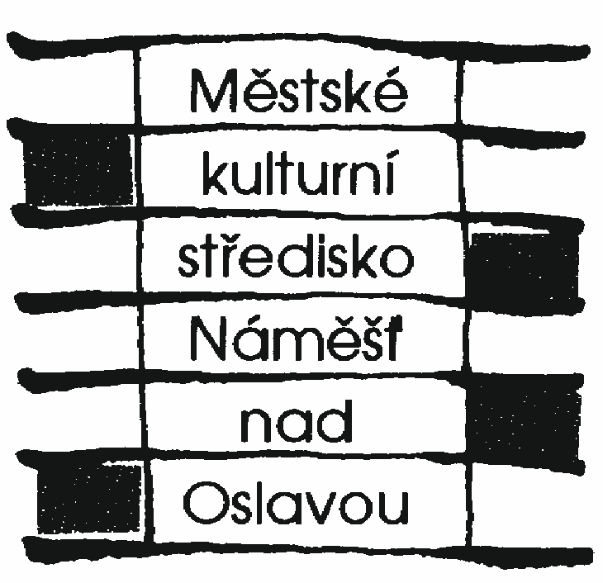30.5. – 5.6.  Městské kulturní středisko v Náměšti nad Oslavou  KULTURNÍ PŘEHLED březen, duben 2017  www.mks-namest.cz | Přírodní zahrada – rozmanitost v jednotě  Výstava plakátů s odbor.výkladem. Povídání o programu Přírodních zahrad. O kompostu v zahradě a o kvalitě půdy – praktické ukázky a poradenství. Více info v centru Cett.
4.3. Sobota  Centrum CETT  od 9:30 | Zážitkový seminář„Intuitivní kresba – malba barvami půdy“ Soni Kosourové. Cena 650 Kč včetně malířského plátna a všech potřeb pro malování.
4.3. Sobota  Špitálek  od 19:30 | Cestovatelská přednáška - Nagaland | Přemysl Voborník  Pořádá: PRO|OKO o.s.
5.3. Neděle  Tělocvična ZŠ Husova  od 9:00 | Turnaj v pistolkách NERF  Pistolky a ochranné brýle vám zapůjčíme. Pokud máte vlastní, určitě vezměte s sebou. Pořádá: DDM Náměšť nad Oslavou
6.3. Pondělí  Sokolovna  od 18:30 | Turnaj ve stolním tenisu  Turnaj je určen pro všechny kluky a holky ze ZŠ i dospělé. Startovné: 10,- Kč, dospělí 20,- Kč. Pořádá: DDM Náměšť nad Oslavou
6.3. Pondělí  Kavárna Pohodička  od 18:30 | Listování s Lukášem Hejlíkem: Mít a nemít (Ernest Hemingway)  Vstupné 90,-Kč/ 100,-Kč. Pořádá: DBZ Náměšť n.Osl.
11.3. Sobota  Rouchovany  od 8:30 | Župní florbalová liga  Vstup zdarma. Pořádá: DDM Náměšť nad Oslavou
11.3. Sobota  DDM  od 8:30 | Babinec – pletení z proutí  Veškerý materiál a pomůcky zajišťuje DDM. Cena: cca 100,- Kč (dle velikosti výrobku a podložky). Pořádá: DDM Náměšť nad Oslavou
11.3. Sobota  Špitálek  od 19:30 | Turecko | Tomáš Vaníček  Politicko-historická přednáška. Pořádá: PRO|OKO o.s.
12.3. Neděle  Sokolovna  od 19:00 | Miroslav Donutil v pořadu: „Ptejte se mě, na co chcete, já na co chci, odpovím!“ Vstupenky v prodeji na Informačním centru v Náměšti nad Oslavou. Cena vstupenek: 320,-Kč - 350,- Kč Pořádá: MěKS v Náměšti nad Oslavou
13. – 31.3.  Výstavní síň na Staré radnici | Ženy v akci aneb 50. výročí Českého svazu žen  Vernisáž k výstavě se uskuteční v pondělí 13.3. v 16 hodin. Součástí výstavy bude čtení z kroniky 16.3., 23.3. a 30.3. vždy od 15 do 16 hodin. Pořádá: ČSŽ Náměšť nad Oslavou a MěkS v Náměšti n.O.
16.3. Čtvrtek  Velká zasedací místnost MěÚ  Od 17:00 | Náměšťsko pod pásy tanků  Poslední válečné dny v Náměšti, působení německé 6. Tankové divize v kraji, partyzáni, osvobození Rudou armádou, poválečné události. Přednáší Zdeněk Prukner. Pořádá: Muzejní spolek Náměšťska a MěkS v Náměšti n.O.
18.3. Sobota  DDM  od 8:30 | Babinec – Tiffany  Cena: 50,- Kč. Pořádá: DDM Náměšť nad Oslavou
18.3. Sobota  Sokolovna  Od 20:00 | Charitativní ples Domova bez zámku  Pořádá: DBZ Náměšť n.O.
19.3. Neděle  Sokolovna  od 16:00 | Havrane z kamene  Divadelní představení. Baladický příběh pro děti o mladé čarodějnici, o přátelství, kouzlech a lásce. Vstupenky v prodeji na Informačním centru. Cena vstupenek v předprodeji 50,-Kč / 70,-Kč na místě. Pořádá: MěkS v Náměšti n.O.
20. – 23.3.  Sokolovna | Jarní bazar dětského ošacení  Více informací na plakátech a stránkách MěKS
25.3. Sobota  DDM  od 9:00 do 16:00 | Kurz první pomoci u dětí a dospělých  7-hodinový kurz první pomoci bude zaměřen zejména na první pomoc malým dětem, je vhodný pro rodiče, pedagogy, chůvy a osoby pečující o děti. Kurz je veden zážitkovou formou, po jeho ukončení obdržíte osvědčení o absolvování kurzu. Na kurz je nutné přihlásit se předem na e-mail ppkurz@seznam.cz. Více informací na www.prvnipomocprozitkem.cz nebo www.oslavanek.webnode.cz.
25.3. Sobota  Špitálek  od 19:30 | Indonésie | Zuzana Lehotská  S motorkou, jež převáží čaj a kávu... v Indonésii. Zuzana Lehotská. Pořádá: PRO|OKO o.s.
31.3. Pátek  Sokolovna  od 19:00 | Divadelní představení - Jméno  Komedie o tom, jak se jedno banální rodinné setkání ohledně jména očekávaného potomka pomalu mění v rodinné drama. Filmová podoba byla pro rok 2013 nominována na cenu Césara (Francouzská obdoba Oskara). Pořádá: MěkS v Náměšti n.O.
31.3. Pátek  Centrum CETT  od 18:00 | PŘEDNÁŠKA Petra Velechovského na téma  „Emoce v našem životě a jak na ně“.  Cena 150,- Kč.
1.4. Sobota  Tělocvična ZŠ Husova  od 9:00 | Florbalový turnaj dětských domovů  Neváhejte a přijďte podpořit místní Dětský domov na florbalový turnaj, na kterém se představí cca 10 družstev z dětských domovů Kraje Vysočina. Vstup zdarma.
1.4. Sobota  Sokolovna | Bleší trhy  Prodávající se mohou zaregistrovat na mailu blesak.namest@seznam.cz. V případě kupujících stačí přijít a vybírat. Pořádá: MěkS v Náměšti n.O. a PRO|OKO o.s.
8.4. Sobota  Špitálek  od 19:30 | Srí Lanka | Dominika Sommerová a Martin Komár Hesler  Cestovatelská přednáška. Pořádá: PRO|OKO o.s.
8.4. Sobota  Masarykovo náměstí  od 9:00 | Velikonoční trhy  Navštivte naše velikonoční trhy na Masarykově náměstí. Čeká na Vás spousta domácích čerstvých dobrot a velikonoční výrobky. Pořádá: MěKS v Náměšti n.O., PRO|OKO o.s.
10.4. Pondělí  Kavárna Pohodička  od 18:30 | Listování s Lukášem Hejlíkem: Na první pohled (Grégoire Delacourt)  Jako každý večer sleduje Arthur Dreyfuss svůj oblíbený seriál, když vtom někdo zaklepe na dveře. Účinkují: Sára Venclovská a Jakub Zedníček Vstupné 90Kč/ 100 Kč Pořádá: DBZ Náměšť n.Osl.
17.4. – 14.5.  Výstavní síň Staré radnice | Z půdiček našich babiček – Výstava historických šatů z přelomu 19. a 20. století  Šaty z truhly naší prababičky.
20.4. Čtvrtek  Kavárna Pohodička  od 16:00 | Šachový turnaj v parku před kavárnou Pohodička  Šachový turnaj pod širým nebem v parku před kavárnou Pohodička pro všechny věkové kategorie. Turnaj pořádá: DDM, Šachový klub Náměšť nad Oslavou a kavárna Pohodička
20.4. Čtvrtek  Hudební sálek na Staré radnici  Od 16:00 | Hudební odpoledne pro rodiče  Pořádá: ZUŠ Náměšť nad Oslavou
22.4. Sobota  Hrobka Haugwitzů  Od 9:00 | Jaro na Oslavce aneb co to tu kvete?  Botanická exkurze s Mgr. Jan Rolečkem, PhD. z Botanického ústavu AV ČR. Sraz v 9 hodin v Náměšti u Hrobky Haugwitzů. Bližší informace na www.oslavanek.webnode.cz.  Pořádá: Lesní spolek Oslavánek
23.4. Neděle  Start u kostela sv. Jana Křtitele  od 13:00 | Od křížku ke křížku  Tradiční velikonoční pochod. Pořádá: Farnost Náměšť nad Oslavou
28.4. Pátek  Kavárna Pohodička  od 19:00 | Káva z rukou farmářů - o pěstování kávy v Guatemale a El Salvadoru s Terezkou Balou  Vstupné 60 Kč.
28.4. Pátek  Sokolovna  od 17:00 | Pí-sni-čko-vání  Divadelní skládanka pro malé i pokročilé! Magdalena Reifová a Petr Vacek. Vstupné v předprodeji 100,-Kč, na místě 140,-Kč. Pořádá: MěkS v Náměšti n.O.
29.4. Sobota  Špitálek  od 19:30 | Kolumbie | Jan Šašinka  Cestovatelská přednáška. Pořádá: PRO|OKO o.s.
30.4. Neděle  Sokolovna  od 17:00 | Pálení čarodějnic  Tradiční pochod městem, zábavný soutěžní program u sokolovny, táborák, občerstvení. Pořádá: MěkS v Náměšti n.O. a DDM Náměšť nad Oslavou
3.5. středa  Velká zasedací místnost MěÚ  od 17:30 | Lidový kroj na západní Moravě  Přednáška "Lidový kroj na západní Moravě". Promluví Mgr. Eva Tomášová a Silva Smutná z Regionálního pracoviště TLK v Kraji Vysočina při Muzeu Vysočiny Třebíč. Výklad doplní obrazovým materiálem. Pořádá: MěkS v Náměšti n.O.

